Glasdach auf dem Dante-Gymnasium in München
Licht und Luft für ein freundliches Schulklima
Im Zuge umfassender Renovierungsarbeiten erhielt das Dante-Gymnasium ein neues, hochfunktionales Glasdach. Die Konstruktion PR60 des Unternehmens LAMILUX ermöglicht nicht nur einen hellen, lichtdurchfluteten Schulalltag, sondern trägt mit Lüftungsflügeln sowie einer Rauch- und Wärmeabzugsanlage auch maßgeblich zur Sicherheit und zum Wohlbefinden der Schüler und Lehrer bei.

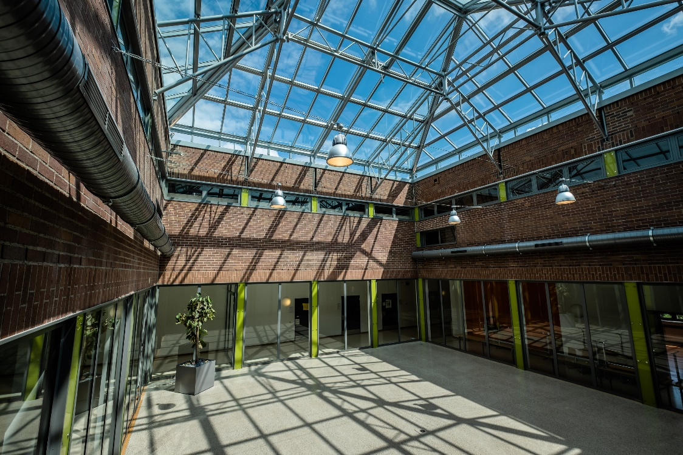

Architektur spiegelt weltoffenes Konzept wider
Namenspatron des Münchner Gymnasiums ist Dante Alighieri, der mit seinem literarischen Werk „Die Göttliche Komödie“ in die Geschichte einging. Die Bemühungen des Gelehrten um die Bewahrung kultureller Vielfalt und die Versöhnung von Geist und Macht führt das Gymnasium aktiv weiter. Deshalb wurde die Schule 2019 mit dem Titel „Schule ohne Rassismus – Schule mit Courage“ ausgezeichnet.
Auch die Architektur des Gebäudes soll das bunte und aufgeschlossene Konzept widerspiegeln. Deshalb beruhte das Farbkonzept des ersten Architekten Alexander Freiherr von Branca auf den Symbolfarben der Olympischen Spiele von 1972 in München. Im Zuge der Sanierungsarbeiten sollte dieser weltoffene Gedanke wiederaufgenommen und optisch unterstrichen werden.
Die umfassende Renovierung umfasste die Neugestaltung der Aula und des Lichthofes, die Sanierung der Klassenzimmer und Sanitärbereiche sowie eine neue Glasdachkonstruktion.

Glasdach sorgt für lichtdurchflutete Schule
Den Auftrag zur Erneuerung des Glasdaches erhielt LAMILUX 2017 von den Vertretern der Stadt München, leitendes Architekturbüro war architektinnen neumann + wolf.

Die alte, ästhetisch nicht mehr ansprechende Konstruktion wurde abgerissen und durch das LAMILUX Glasdach PR60 als Pfosten- und Riegelsystem aus Aluminium ersetzt. Die gläserne Dachfläche umfasst insgesamt 275 Quadratmeter und ist zweifach isolierverglast. Das neue Glasdach überzeugt funktional durch ein optimiertes Dichtungs- und Entwässerungssystem und reduziert Wärmeverluste in der Rahmenkonstruktion.
Zudem wird das Atrium des Gymnasiums nun mit viel Tageslicht durchflutet. Die so kreierte helle Atmosphäre eignet sich hervorragend für festliche Anlässe, erklärt der stellvertretende Schulleiter Dr. Andreas Jäger: „Die Ertüchtigung der Glaskuppel über der Mitte unseres Gebäudes schafft an zentraler Position einen zusätzlichen lichten Raum, der in vielfältiger Weise für Veranstaltungen, Versammlungen und Aktivitäten, insbesondere der Theaterklasse und kleinerer Musikensembles, genutzt werden kann.“

Herausfordernde Planung und Montage

Die Montage erfolgte im Herbst 2017 auf einer bereits vorhandenen Stahl-Unterkonstruktion. Diese stellte die Planer und Monteure vor einige Herausforderungen, erklärt LAMILUX Bauleiter Tobias Schöpf: „Der bestehende Stahlbau wies enorme Abweichungen von dem uns damals bekannten Konstruktionsplan auf. Es erfolgte daher ein umfangreiches Aufmaß, das vier unterschiedlich große Dachflächen mit verschiedenen Neigungen ergab.“
Zudem musste der alte Ziegelsockel mittels zusätzlich befestigten Stahlträgern ertüchtigt werden, da die neue thermisch hochwertigere Glaskonstruktion ein höheres Eigengewicht hat. Eine weitere Besonderheit bei den Bauarbeiten war das gewaltige, provisorische Zeltdach, das über das gesamte Dach – nicht nur über der Glaskonstruktion – gespannt wurde, um Material und Mensch vor Wind und Wetter zu schützen. Für die täglichen Kranarbeiten wurde das über 2500 Quadratmeter große Schutzdach wie eine Jalousie auf- und zugezogen.
Im April 2018 konnte das Bauvorhaben nach der Herstellung der Dachanschlüsse erfolgreich abgeschlossen werden.

Sicherheit und Komfort

In der Glasdachkonstruktion wurden zudem zwei Lüftungsflügel integriert, durch die der Raum auf unkomplizierte Weise optimal durchlüftet werden kann. Doch auch zur Sicherheit des Schulalltags trägt das Glasdach bei: Eine moderne Rauch- und Wärmeabzugsanlage sowie zwei Rauchmelder unterstützen im Notfall und verbessern den Brandschutz des Gebäudes maßgeblich.

Im Dante-Gymnasium ist man von der positiven Wirkung des neuen Glasdaches überzeugt: „Die Gangbereiche um das von uns so genannte Forum herum haben eine völlig neue Aufenthaltsqualität: Alles ist hell, freundlich und durchlässig. Die Schülerinnen und Schüler nehmen den Raum sehr gut an und halten sich gerne darin auf. Insgesamt ein großer Gewinn für die Schulgemeinschaft und das Schulklima“, meint Dr. Andreas Jäger begeistert.

…
Über die LAMILUX Heinrich Strunz GmbH

Seit rund 70 Jahren produziert LAMILUX qualitativ hochwertige Tageslichtsysteme aus Kunststoff, Glas und Aluminium. Architekten, Bauingenieure, Bauplaner und Dachdecker setzen die LAMILUX CI-Systeme sowohl beim Bau von Industrie-, Verwaltungs- und Hallenkomplexen als auch im privaten Wohnungsbau ein. Ihre bauliche Funktion besteht vor allem in der optimalen Lenkung natürlichen Lichts in das Innere von Gebäuden. Mit steuerbaren Klappensystemen ausgestattet dienen sie auch als Rauch- und Wärmeabzugsanlagen (RWA) und energieeffiziente Einrichtung für die natürliche Be- und Entlüftung von Gebäuden. Die Bandbreite reicht von Lichtkuppeln über Lichtbänder bis hin zu ästhetisch formgebenden Glasdachkonstruktionen. Große Kompetenzen besitzt das Unternehmen in der Entwicklung und Herstellung von Gebäudesteuerungen für die Ansteuerung und Automation von Rauch- und Wärmeabzugsanlagen sowie Lüftungs- und Sonnenschutzeinrichtungen. Mit rund 1200 Beschäftigten hat LAMILUX in seinen beiden Unternehmensbereichen – LAMILUX Tageslichtsysteme und LAMILUX Composites – 2018 einen Umsatz von 317 Millionen Euro erwirtschaftet.

www.lamilux.de

